中华商务网钴VIP周刊
6.29-7.3

外盘钴价涨跌互观 国内有松动 2
近期MB钴市场报价 2
近期MB钴市场走势图 3
电解钴本周国内市场报价 3
电解钴本周国内市场价格走势图 4
电解钴本周进口市场报价 4
电解钴本周长江市场价格走势图 5
氯化钴一周价格 5
氯化钴本月走势图 6
四钴一周价格 6
四钴本月价格走势图 7

联系我们：
北京创意坊科技有限公司
地址：北京市朝阳区高碑店盛世龙源12号楼
邮编：100022
电话：+86-10-58303328

外盘钴价涨跌互观 国内有松动
中商网讯：外盘市场钴价本周涨跌互观，本周三MB钴价出现下滑，高等级钴从13.8-14.75美元下滑到了13.7-14.75美元，低等级钴从13.6-14.2美元调整到13.5-14.25美元。

近期MB钴市场报价
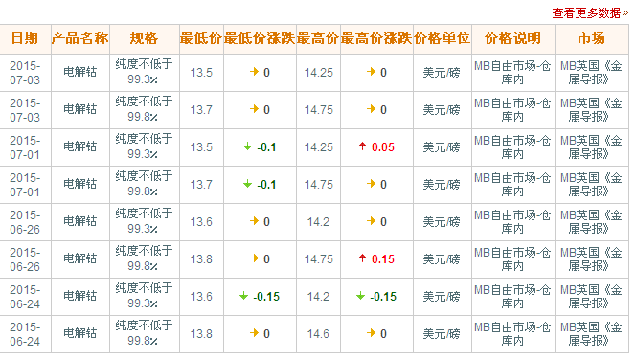

近期MB钴市场走势图
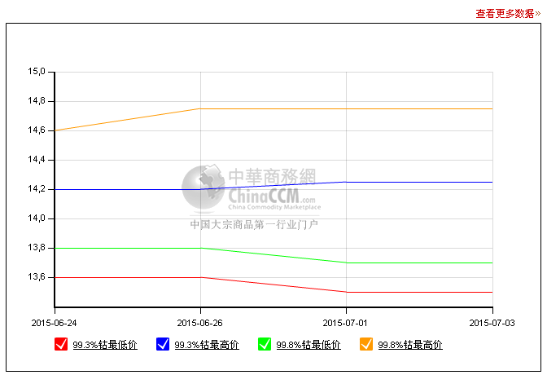
国内电解钴厂家目前没有调价的打算，赞比亚钴报价在22.2-22.6万元，国内主流在22-22.5万元，市场成交不活跃，厂家表示近期电解钴市场较稳定，主要在等待谦比希工厂重启后的走向。另有贸易商表示，虽然外盘最近走势较波动，但国内市场没有跟的很紧，主要是下游的需求不是很活跃，且询盘和成交都有些减少。

电解钴本周国内市场报价
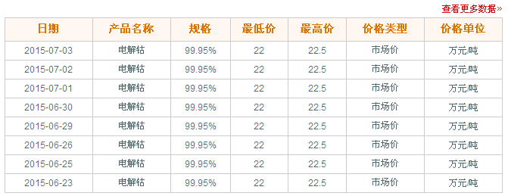

电解钴本周国内市场价格走势图
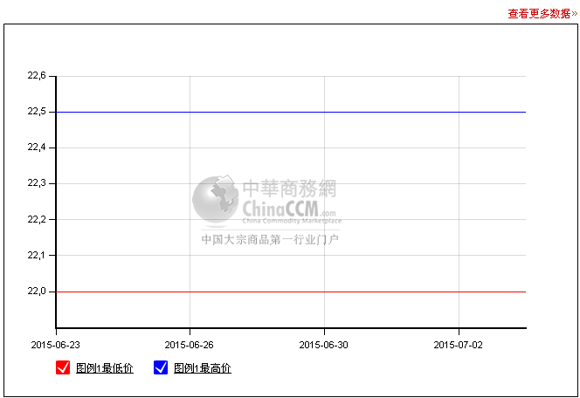

电解钴本周进口市场报价
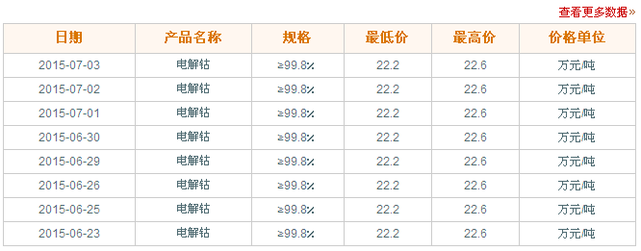

电解钴本周长江市场价格走势图
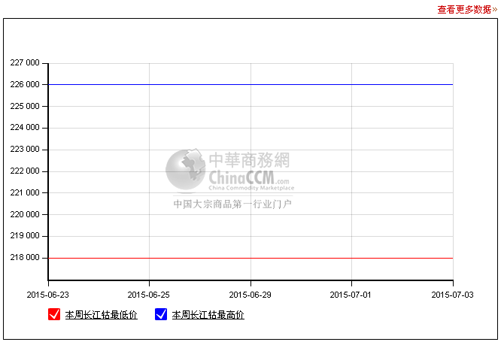
氯化钴市场本周依旧较低迷，虽然价格稳定但需求不旺，成交价格仍在5.1-5.2万元之间。为避免价格走低，厂家首先拒绝消费商低报价，其次对出货也较谨慎，手中库存不多，对稳定价格有支撑。

氯化钴一周价格
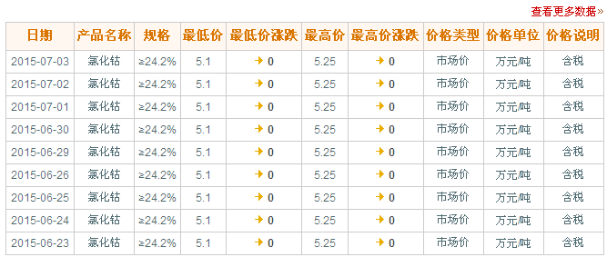

氯化钴本月走势图
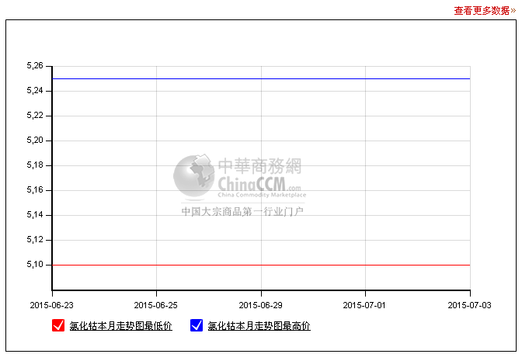
四氧化三钴价格本周有小幅走低，主要是下游采购不旺，目前报价从16.7-17万元下滑到了16.6-16.8万元，成交价差依旧较大，多在16.3-16.5万元附近，市场也有更低的成交价格。据参与者表示，目前四氧化三钴市场需求并不活跃，有厂家低价出货，价格出现松动，七月份如果外盘没有突出表现，恐将进一步走低。

四钴一周价格
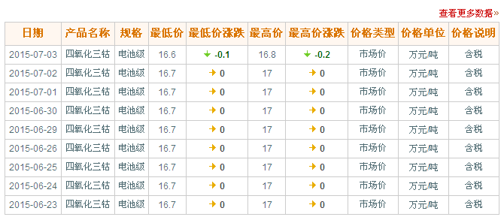

四钴本月价格走势图
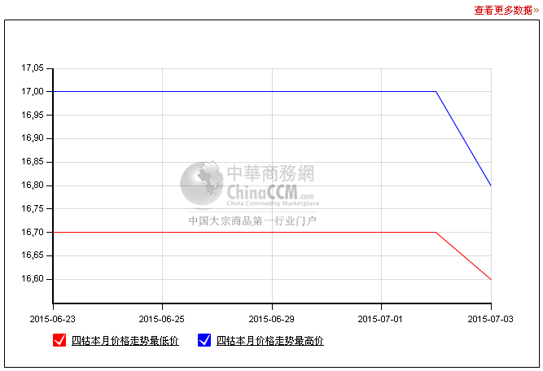

（中华商务网小金属频道 请勿转载）

